Métier : CULTURE GÉNÉRALE
Domaine de compétences : SCI-Géométrie dans l’espace
Intitulé de la compétence : Agrandir ou réduire un objet
Code : COM-200907-004766

Image : « Studio Dessin : récupérer la photo en ligne sur Aquisav »

EVALUATION
EXERCICE 1
Soit le polygone ABCDE
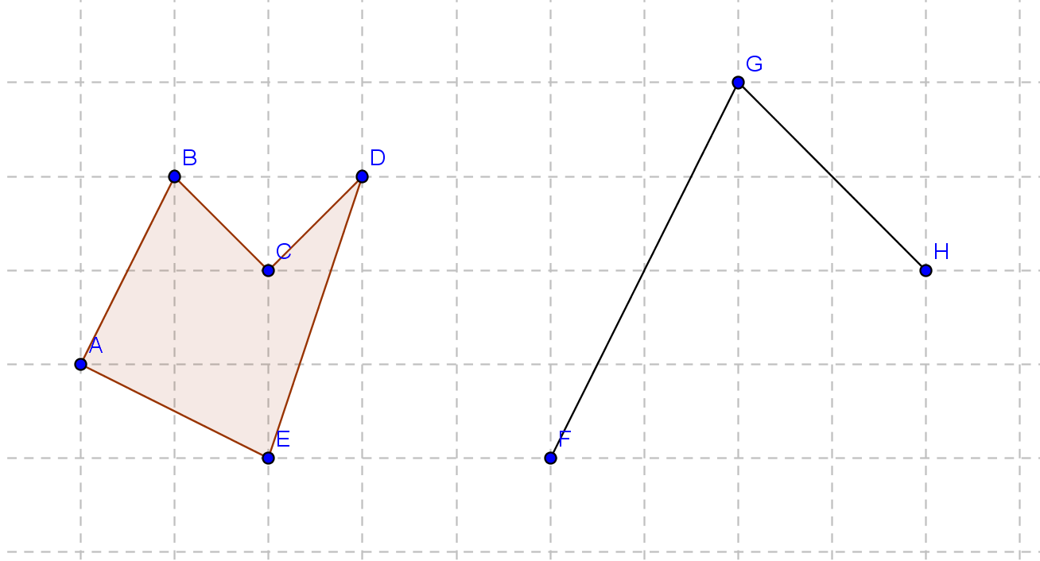
A l’aide du quadrillage, terminer la construction du polygone FGHIJ obtenu en agrandissant ABCDE d’un coefficient k = 2

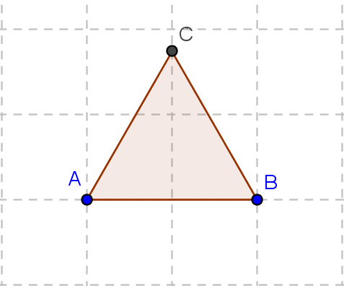
EXERCICE 2

Soit le triangle équilatéral ABC.
Construire le triangle A’B’C’ par l’agrandissement du triangle ABC
en appliquant un coefficient k = 3.
Compléter la figure obtenue pour montrer que l’aire de A’B’C’
est égale à neuf fois l’aire de ABC.

EXERCICE 3

Un rectangle de longueur L = 20cm et de largeur l = 15cm est reproduit en modèle réduit par un coefficient k = 1/5. Soit L’ et l’ la longueur et la largeur du modèle réduit.
- Calculer L’et l’
- Quel est le rapport des surfaces des deux rectangles ?

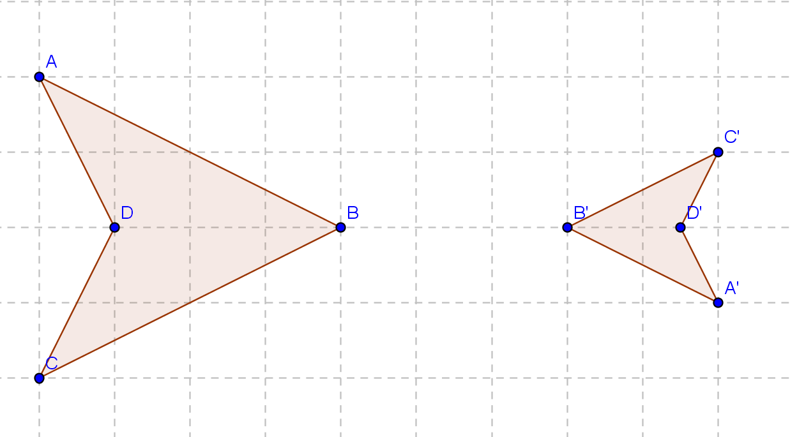
EXERCICE 4

Dans la représentation ci-contre la surface du
polygone A’B’C’D’ est égale à la surface du polygone ABCD
multipliée par un coefficient de réduction égal à 0,25.

- Quel est le coefficient de réduction k appliqué à cette figure ?
- Reporter le polygone A’B’C’D’ sur le polygone ABCD pour vérifier graphiquement ce résultat.
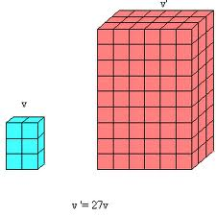
EXERCICE 5

Le volume V’ du cube rouge est donné pour être égal à 27 fois V le volume
du cube bleu.

- En observant la figure donner le coefficient d’agrandissement k
- Vérifier que k³ = 27

EXERCICE 6

Les dimensions d’un polygone ABCDEF et de sa réduction, le polygone A’B’C’D’E’F’, sont données dans le tableau ci-dessous.

On ne connait pas toutes les longueurs des segments ni le coefficient de réduction.
A l’aide des informations données, retrouver le coefficient k de réduction ainsi que les dimensions manquantes.

ABCDEF | AB=8 | BC= | CD=10 | DE=16 | EF=4 | FA=
A’B’C’D’E’F’ | A’B’= | B’C’= 9 | C’D’= | D’E’= 12 | E’F’= | F’A’=15

EXERCICE 7

VRAI ou FAUX ?
Dans une réduction de coefficient k = 0,5 un demi-disque devient un quart de disque.
Justifier par un schéma et une ou plusieurs propriétés.

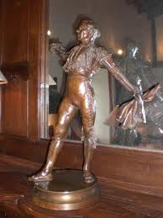
EXERCICE 8

Une statue est fabriquée par agrandissement d’une statuette en bronze dont
la masse est de 7,5 kg et la hauteur 40cm.

La statue également fabriquée en bronze d’une hauteur de 1,60 m est
exactement semblable à la statuette.
Quelle masse de bronze faut-il utiliser pour fabriquer la statue ?

EXERCICE 9

Un client d’un artisan paysagiste commande un massif en forme de losange entouré d’une bordure décorative. Le massif a comme dimensions : Grande diagonale 8 m et petite diagonale 6 m.

Le massif revient à 45 € le m² et la bordure à 72€ le mètre linéaire posé. Ces prix sont toutes taxes comprises.
L’artisan établit le devis que le client accepte mais après réflexion le client estime ce massif trop petit et souhaite faire réaliser un massif plus grand en doublant les dimensions du massif prévu initialement.
L’artisan modifie le devis et le soumet au client surpris que le montant de ce nouveau devis soit largement supérieur au double du précédent.
Expliquer.
Etablir les deux devis pour aider l’artisan à justifier le nouveau prix.

CORRIGE
EXERCICE 1

Soit le polygone ABCDE
A l’aide du quadrillage, terminer la construction du polygone FGHIJ obtenu en agrandissant ABCDE d’un coefficient k = 2

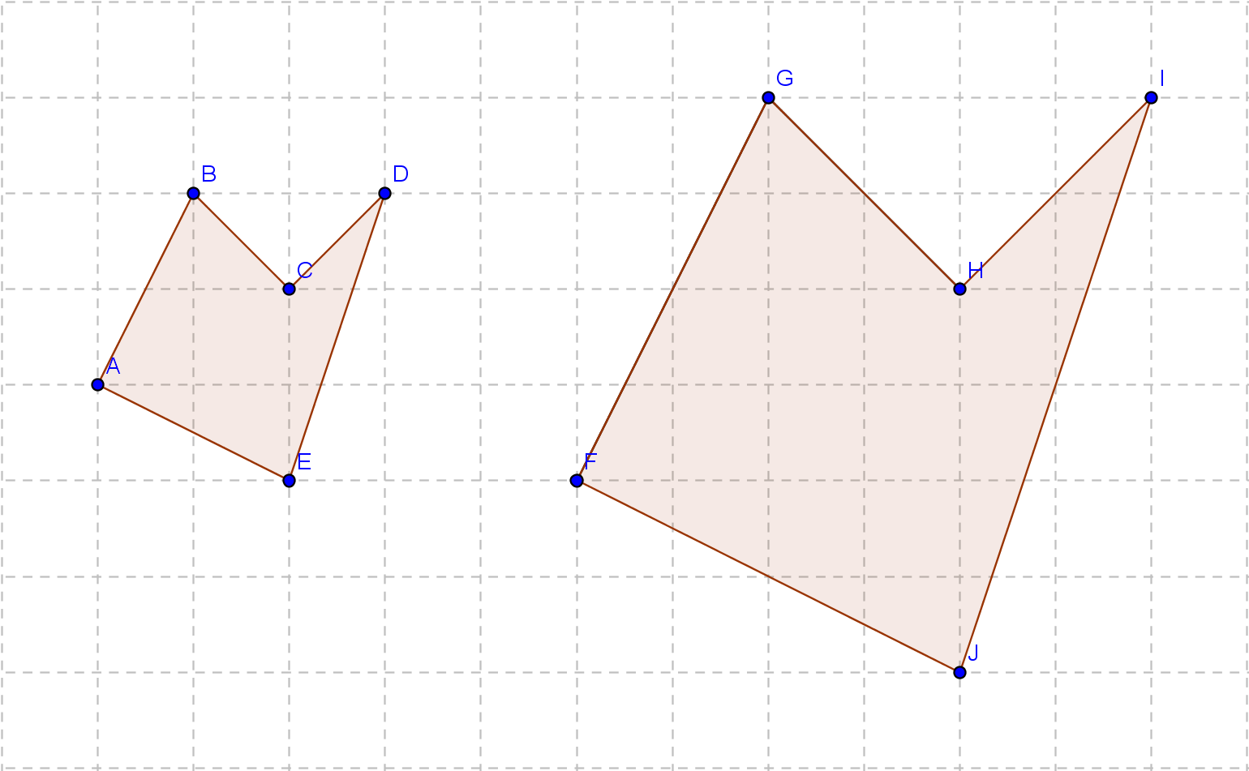
Corrigé :

EXERCICE 2

Soit le triangle équilatéral ABC.
Construire le triangle A’B’C’ par l’agrandissement du triangle ABC
en appliquant un coefficient k = 3.

Compléter la figure obtenue pour montrer que l’aire de A’B’C’
est égale à neuf fois l’aire de ABC.
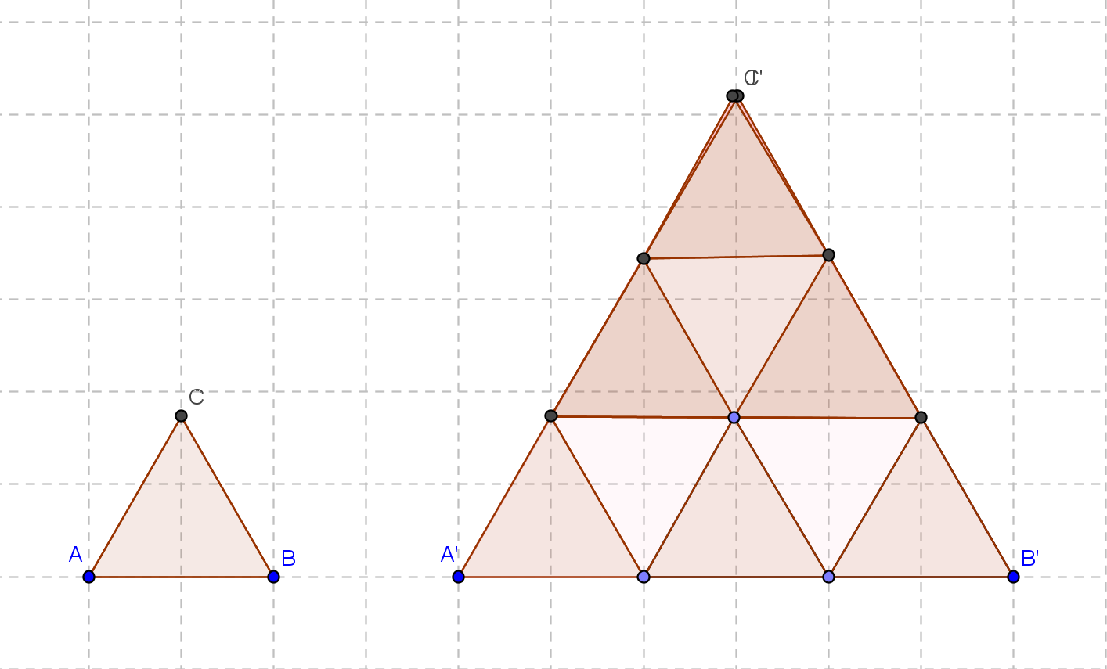
Corrigé :

On constate que l’on a pu construire exactement
neuf triangles semblables.

EXERCICE 3

Un rectangle de longueur L = 20cm et de largeur l = 15cm est reproduit en modèle réduit par un coefficient k = 1/5. Soit L’ et l’ la longueur et la largeur du modèle réduit.

- Calculer L’et l’
On sait que k = 1/5 donc :
L’ = k L donc L’ = 1/5 x 20 = 4cm
L’ = k l donc l’ = 1/5 x 15 = 3cm

- Quel est le rapport des surfaces des deux rectangles ?
Si k est le coefficient de réduction des longueurs alors k² est le coefficient de réduction des surfaces.
Donc : k² = (1/5)² = 1/25

Vérification :
Surface du rectangle d’origine : L x l = 20 x 15 = 300cm²
Surface du rectangle réduit : L’ x l’ = 4 x 3 = 12cm²

En appliquant le coefficient k² = 1/25, on obtient :
300 x 1/25 = 300/25 = 12cm² soit la surface du rectangle réduit.

EXERCICE 4

Dans la représentation ci-contre, la surface du
polygone A’B’C’D’ est égale à la surface du polygone ABCD
multipliée par un coefficient de réduction égal à 0,25.

- Quel est le coefficient de réduction k appliqué à cette figure ?
On sait que le coefficient de réduction d’une surface est égal à k² lorsque le coefficient de réduction est égal à k.
On donne k² = 0,25 donc k = √0,25 = 0,5

- Reporter le polygone A’B’C’D’ sur le polygone ABCD pour vérifier graphiquement ce résultat.
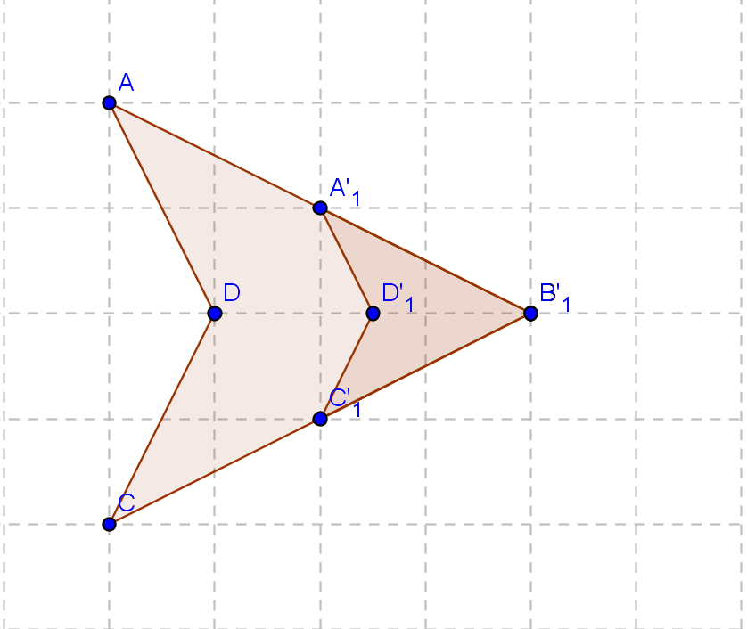
En utilisant les carreaux, on constate que toutes les dimensions
ont été multipliées par 0,5.

REMARQUE : avec un coefficient de 0,5 on remarque que les
points obtenus sont les milieux des segments d’origine.

EXERCICE 5

Le volume V’ du cube rouge est donné pour être égal à 27 fois V le volume
du cube bleu.

- En observant la figure donner le coefficient d’agrandissement k
On constate que :
- Sur le cube bleu : largeur = 2, hauteur = 3 et profondeur = 1
- Sur le cube rouge : largeur = 6, hauteur = 9 et profondeur = 3
- Or 6 : 2 = 9 : 3 = 3 : 1 = 3 donc toutes les dimensions ont été multipliées par un coefficient k = 3

- Vérifier que k³ = 27
k = 3 donc k³ = 3³ = 27
V’ = 27 x V

EXERCICE 6

Les dimensions d’un polygone ABCDEF et de sa réduction, le polygone A’B’C’D’E’F’, sont données dans le tableau ci-dessous.

On ne connait pas toutes les longueurs des segments ni le coefficient de réduction.
A l’aide des informations données, retrouver le coefficient k de réduction ainsi que les dimensions manquantes.

ABCDEF | AB=8 | BC= | CD=10 | DE=16 | EF=4 | FA=
A’B’C’D’E’F’ | A’B’= | B’C’= 9 | C’D’= | D’E’= 12 | E’F’= | F’A’=15

Les longueurs des côtés des deux polygones sont proportionnelles puisqu’il s’agit d’une réduction.
Grâce aux mesures de DE et D’E’ on peut calculer le coefficient de réduction k :
D’E’ = k x DE soit k = D’E’ : DE
k = 12 : 16 = 0,75 = ¾

On peut maintenant utiliser k comme coefficient de proportionnalité pour passer d’une ligne à l’autre du tableau en multipliant les nombres de la première ligne par 0,75 ou en divisant les nombres de la deuxième ligne par 0,75 pour obtenir les dimensions manquantes.

ABCDEF | AB = 8 | BC= 12 | CD = 10 | DE = 16 | EF = 4 | FA = 20
A’B’C’D’E’F’ | A’B’= 6 | B’C’= 9 | C’D’= 7,5 | D’E’= 12 | E’F’ = 3 | F’A’ = 15

EXERCICE 7

VRAI ou FAUX ?
Dans une réduction de coefficient k = 0,5, un demi-disque devient un quart de disque.
Justifier par un schéma et une ou plusieurs propriétés.

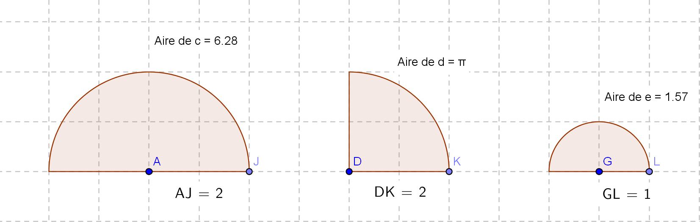

Agrandir ou réduire un objet donne un objet agrandi ou réduit exactement de même forme et semblable.

En réduisant un segment d’un coefficient k = 0,5, on obtient un segment dont la mesure est égale à la mesure du segment d’origine multipliée par 0,5. Donc le rayon AJ de mesure 2 devient un rayon de mesure : 2 x 0,5 = 1.

L’aire d’une figure réduite d’un coefficient k = 0,5 donne une aire réduite d’un coefficient k² = 0,5² = 0,25
aire de d : aire de c = π : 6,28 = 05
aire de e : aire de c = 1,57 : 6,28 = 0,25
La réduction d’un demi-disque donne un demi-disque.

EXERCICE 8

Une statue est fabriquée par agrandissement d’une statuette en bronze dont
la masse est de 7,5kg et la hauteur 40cm. La statue également fabriquée en
bronze d’une hauteur de 1,60m est exactement semblable à la statuette.
Quelle masse de bronze faut-il utiliser pour fabriquer la statue ?

La masse d’un objet est proportionnelle à son volume d’après la formule :
M = µ x V
M désigne la masse, µ la masse volumique et V le volume.

Pour une même masse volumique (ici la masse volumique du bronze), la masse est alors proportionnelle au volume.
On sait que pour un coefficient d’agrandissement k, le volume sera multiplié par k³.

La hauteur de la statuette est de 40 cm et la hauteur de la statue est de 1,60m soit 160 cm donc le coefficient d’agrandissement k est égal à :
k= 160 : 40 = 4
k = 4 donc k³ = 4³ = 64
D’où : volume de la statue = volume de la statuette x 64
donc masse de la statue = masse de la statuette x 64
masse de bronze à prévoir = 7,5 x 64 = 480kg !

EXERCICE 9

Un client d’un artisan paysagiste commande un massif en forme de losange entouré d’une bordure décorative. Le massif a comme dimensions : Grande diagonale 8m et petite diagonale 6m.
Le massif revient à 45 € le m² et la bordure à 72€ le mètre linéaire posé. Ces prix sont toutes taxes comprises.

L’artisan établit le devis que le client accepte mais après réflexion, le client estime ce massif trop petit et souhaite faire réaliser un massif plus grand en doublant les dimensions du massif prévu initialement.

L’artisan modifie le devis et le soumet au client surpris que le montant de ce nouveau devis soit largement supérieur au double du précédent.
Expliquer.
Etablir les deux devis pour aider l’artisan à justifier le nouveau prix.

Le client pense qu’en doublant les dimensions du massif, on double le prix de revient, mais si l’on double les dimensions du massif d’un coefficient k = 2 alors la superficie est multipliée par un coefficient k² = 4.

Le prix des bordures double en effet d’un devis à l’autre mais la superficie à traiter est multipliée par 4 et non par 2 !

Pour établir le premier devis, il faut calculer la superficie du massif et son périmètre.
Superficie d’un losange = Grande base x petite base : 2
Superficie du massif : 8m x 6 m : 2 = 24m²

Pour calculer le périmètre du massif, il faut calculer la longueur des côtés du losange.

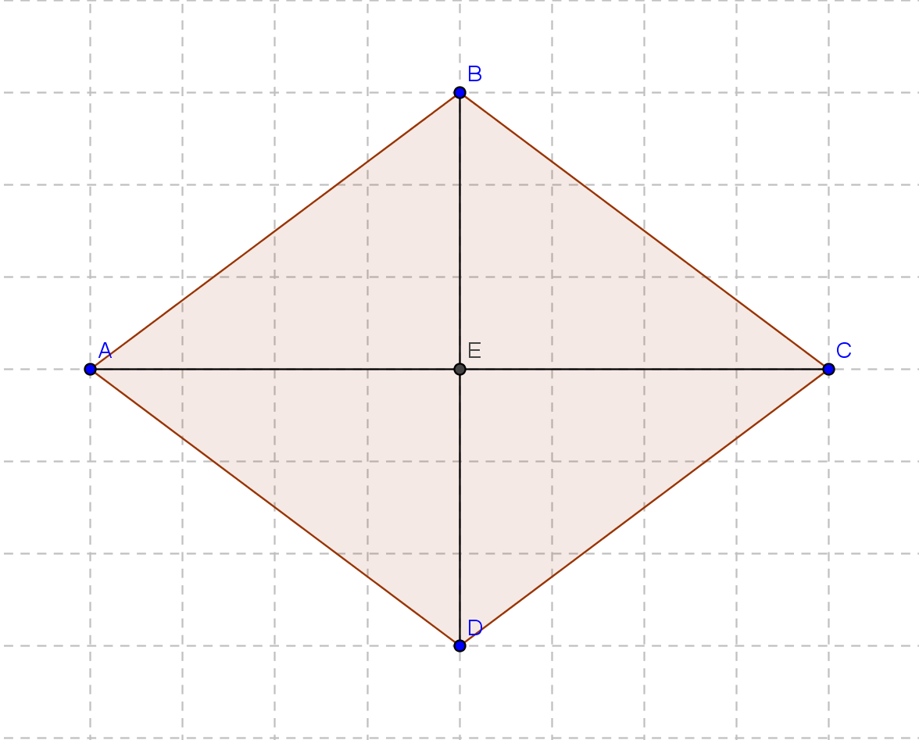
Les diagonales d’un losange se coupent en leur milieu à angle droit
et forment ainsi des triangles rectangles.

Soit le triangle ABE rectangle en E, d’après le théorème de Pythagore,
on sait que le carré de l’hypoténuse est égal à la somme des carrés des
côtés de l’angle droit, donc :

AB² = EA² + EB²
AB² = 4² + 3² = 25
Donc AB = √25 = 5m
Périmètre du massif : 4 x 5m = 20m

DEVIS 1
Réalisation d’un massif en forme de losange
Superficie : 24 m² x 45€/m² = 1080€
Bordure : 20m x 72 €/m = 1440 €
Montant net total = 2520€
Pour établir le deuxième devis, il faut calculer les nouvelles dimensions et la nouvelle superficie.
Grande diagonale nouveau massif = 8 x 2 = 16m
Petite diagonale du nouveau massif = 6 x 2 = 12m

En appliquant le même calcul que précédemment on obtient pour la longueur d’un côté : 8² + 6² = 100 et √100 = 10 donc longueur des bordures = 4 x 10 = 40 m

Nouvelle superficie = Grande diagonale x petite diagonale : 2
Nouvelle superficie = 16 m x 12 m : 2 = 96 m²
On constate que 96 m² : 24 m² = 4

DEVIS 2
Réalisation d’un massif en forme de losange
Superficie : 96 m² x 45 €/m² = 4320€
Bordure : 40 m x 72 €/m = 2880€
Montant net total = 7200€

